Praktikum Database

**SQL Command SELECT**



Oleh:

Ni Made Larasathi P. R. 4210151006

3 D4 Gametech

**Program Studi Teknologi Game**

**Departemen Teknologi Multimedia Kreatif**

**Politeknik Elektronika Negeri Surabaya**

**2018**

1. Cari username berdasarkan email

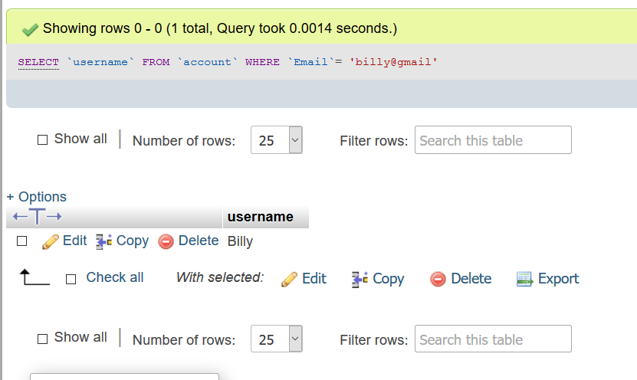

Tabel tab Browse

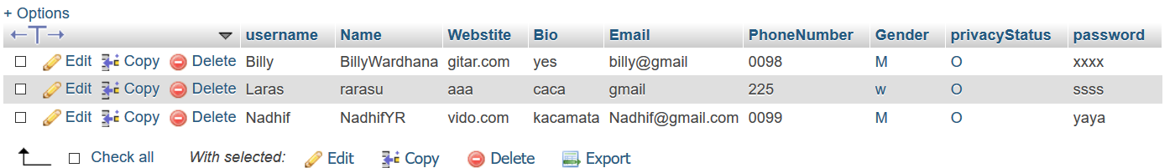

1. Cari list Post berdasarkan username diurut berdasarkan tanggal “Order By”

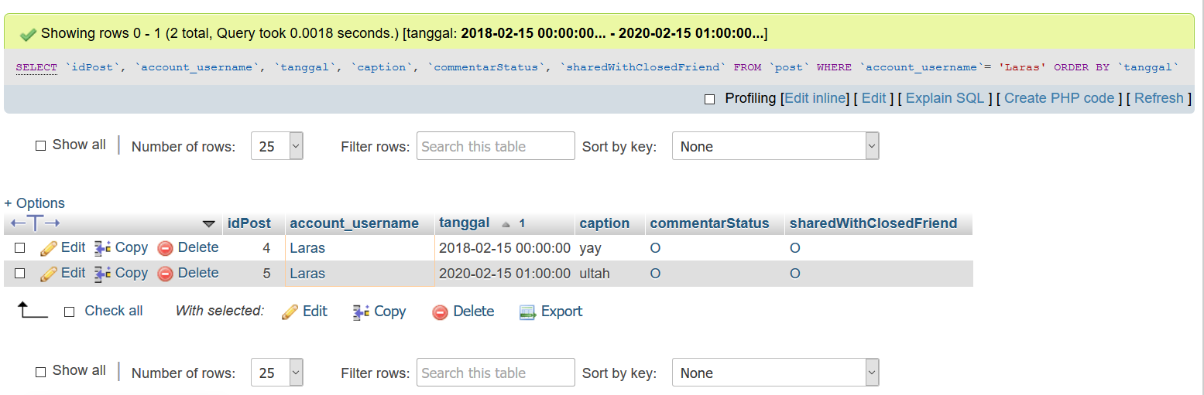

Tabel tab Browse

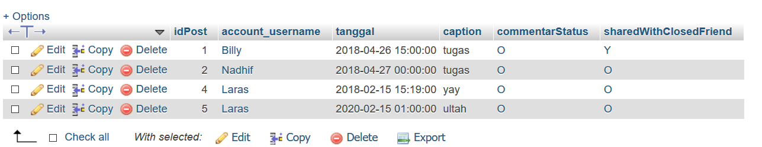

1. Cari list follower berdasarkan username diurut berdasarkan abjad

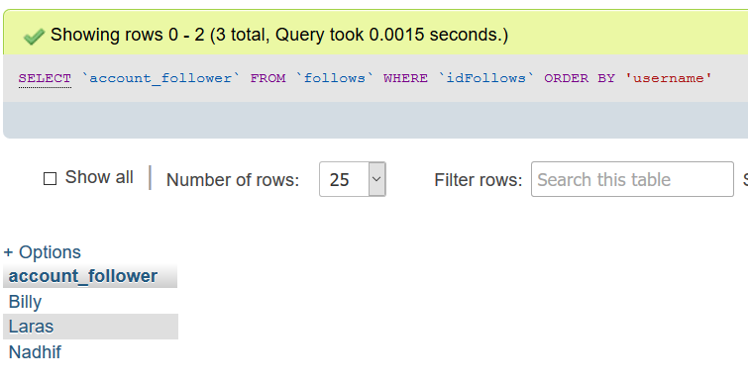

Tabel tab Browse

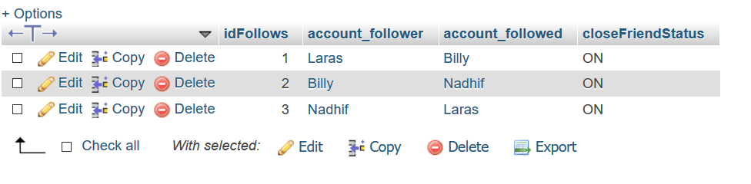

1. Cari list following diurut abjad

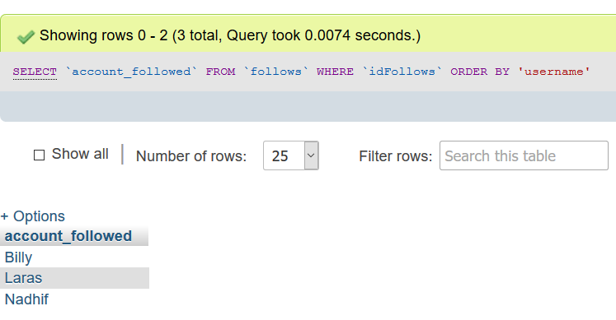

Tabel tab Browse



1. Cari list story berdasarkan username urut waktu

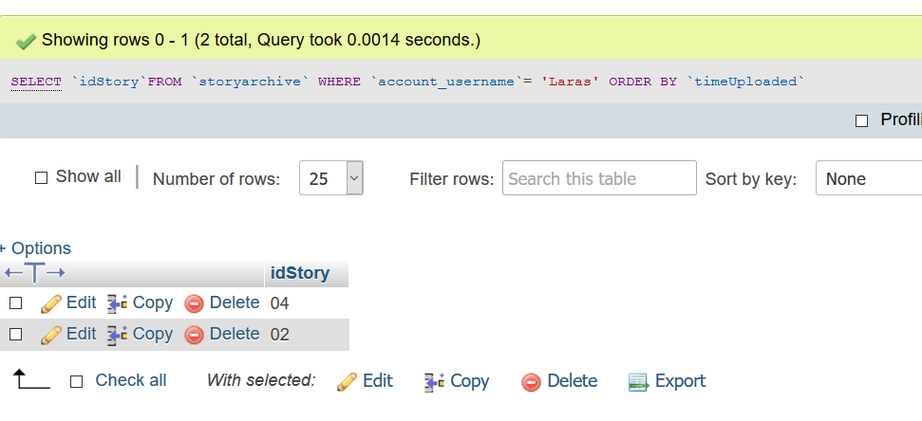

Tabel tab Browse

